生鲜卖场规划

一、生鲜食品的卖场规划
1．根据现有超市的发展状况，求出超市生鲜区卖场分割规划的平均标准值。
(1)根据超市的规模大小确定生鲜食品区占超市整个营业面积中的比重。超市的规模大小直接决定了生鲜区的各种主要资源配置，如：生鲜区的功能、面积、设备、人员和投资等。
一般情况下超市规模和生鲜食品区规模配合的参考比例见表6—1：
表6—1 超市规模和生鲜食品区规模的参考比例表
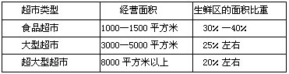
(2)参照同种类型同种规模的超市的不同类别的生鲜品的卖场分割来确定拟设立的超市的各种生鲜食品的所占卖场的比重大小的平均标准值。
一个卖场的生鲜食品区的分割比例是有一定的标准的，它直接取决于居民的消费支出结构和消费习惯。因此，我们可取已开业或经营得较成功的超市的生鲜区的分割比例作为参考的标准。以一个规模在1000平方米的食品超市为例作说明，它的卖场分割的比例见表6—2。
表6—2 超市各部门(商品大类)的面积分配
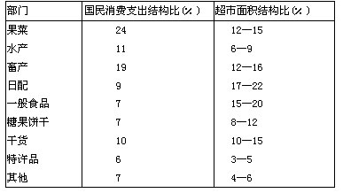
2．参考主要竞争对手，发挥自己特长来最终确定各种生鲜食品的卖场分割面积。
主要竞争对手是指在同一商圈或企业商圈重叠较多，在未来的经营中，有可能构成较大竞争的超市。我们在进行卖场配置前，必须对主要的竞争对手进行深入细致的调查研究，摸清情况，找准定位，以求主动。例如：A店是竞争店，它有100米的冷藏冷冻展示柜，其中蔬果20米、水产15米、畜产15米、日配品50米。接着我们就要考虑自己的卖场情况：如果我们的卖场比A店大，当然就可以扩充上述设备，陈列更多的商品来吸引顾客；如果我们的面积较小，则应先考虑可否缩小其他干货的比例，以增加生鲜食品的陈列面积。如果不能缩小干货的比例，则要对生鲜食品进行重点配置，如果我们自己有农场，可以在果菜类方面发挥特色，在保证其他主要生鲜品品种的配置，以满足消费者“一站式”购物的条件下，可以增加果菜的配置面积，适当缩小其他产品的陈列面积。
各部门(商品大类)的面积分配做好后，应再依中分类的商品结构比例，进行中分类商品的分配，最后再细分至各单品，这样就完成了陈列面积的配置工作。
3．确定商品的具体陈列位置
有了陈列面积的配置后，接下来，我们就要考虑各类生鲜食品陈列的具体位置。
(1)确定整体生鲜区位置。在大型超市中(仓储式超市和大型综合超市)，食品区和非食品区分开，大约各占一半的卖场面积。如果采用多层结构的建筑物，一般食品区与非食品区各占一层，从入口处进入商场先到非食品区，然后再到食品区。生鲜食品区布局在主通道的末端，以保证生鲜食品与收银区有最短的距离，并且用购买频率很高的生鲜食品来吸引消费者走完整个售货区。生鲜食品加工区一般要靠墙设立。
在标准生鲜食品中，生鲜区占的面积比重较大，一般它与冷冻食品、干杂食品(非饮料部分)合在一起，大约要占整个卖场的一半面积，它集中陈列在商品的卖场一边，而其他商品主要是指日用工业品、酒水饮料、缸装、包装食品陈列在卖场的另一半。
(2)确定生鲜区各类别商品的具体位置。首先要考虑到消费者的购物顺序。据调查，通常消费者到市场购物的顺序是这样的：果菜→酱渍菜→肉类—)鱼类→冷冻食品类→调味品→糖果饼干、饮料、速食品→面包→日用品。
第二要考虑商品的特性。根据美国农务部的调查报告，新鲜蔬菜、水果如摆在进口处，则其营业额都较高。这是因为新鲜蔬果是消费者每日必购的物品，摆在门口较容易吸引客人；并且果菜的颜色鲜艳，可以加深客人的印象，较能表现季节感；同时，水果的大量陈列，可以给消费者商品丰富的感觉。所以，绝大多数的中小型超级市场都将果菜类摆在入口处。
日配品中，牛奶与果汁由于购买频率高，销售单价又高，且已成为现代人生活的必需品，故多数的超市逐渐将其往动线的前端移动。而在日本，水产品通常陈列在畜产品之前，这主要是因为消费习惯的不同。
现将某一小型超市卖场配置图列在下面，供大家参考。
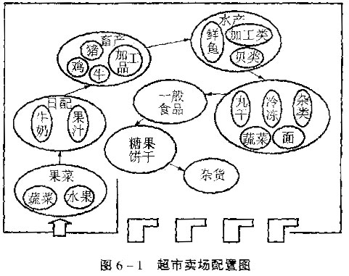
二、生鲜食品陈列设计
1．生鲜食品陈列的要求
(1)新鲜感。保持生鲜食品陈列中的新鲜感，这是事关生鲜食品销售成败的一个关键。它包括三个方面内容：一是品质新鲜度的表现。要通过对各种商品的有效搭配，不同颜色果蔬之间的搭配，以及卖场灯光、装饰物等的烘托，有效地将生鲜食品的鲜度表现出来。二是品质新鲜度的维持。陈列中要通过各种设备和手段，来维持生鲜食品的自然鲜度，如用冷藏柜陈列肉类，用保温柜陈列熟食，而对常温下保存的果蔬则要适当撒一些水以免蒸发。对新鲜度变质的商品要及时从货架上剔除。三是陈列创新的新鲜感。要经常对陈列方式进行适当的调整，使顾客对卖场一直保持新鲜感，以刺激购买。
(2)量感。陈列柜、网柜、平台上要放满生鲜食品，要根据销售进度不断地补货，以避免缺货或陈列量太少而给顾客留下是卖剩下来的商品的感觉而影响销售。阵列区丰富有序，是提高生鲜食品销量的一个重要方法。
(3)卫生感。整个陈列区包括商品本身要给顾客卫生安全的感觉，这样顾客才容易接受，同时也使生鲜食品不容易因受到细菌的感染而变质。卫生工作包括陈列设备和工作台、陈列器具和包装物、地面、墙面以及商品整洁卫生。
(4)先进先出法。先陈列的商品，在补货时，要把它排到外面或上层，便于先陈列的商品先销售，以减少商品损耗，这点对保质期很短的生鲜食品显得尤为重要。
2．陈列的基本方式
(1)常规陈列。经过商品配置与陈列图确定之后，陈列的位置和形式要相对固定，一般不做经常性调整，通过日常性陈列状态，来表现整齐规范的形象这就是常规陈列。常规陈列是整体陈列的主体。与日用品的陈列主要采用货架陈列的方式不同，生鲜食品陈列主要采用陈列柜、陈列台，生鲜食品的主要常规陈列形态有：冷藏柜陈列、柜台陈列、堆头陈列、挂架式陈列、网框陈列等。
(2)变化陈列。为了维持超市陈列的新鲜感，有主题地开展促销活动，活跃常规陈列的气氛，对局部常规陈列方法进行调整，就形成了不同的变化陈列，陈列方式主要有：
大量陈列：常用于销售量很大、季节性强的农产品，如水果、蔬菜等，如几十、上百箱苹果、橙子的堆头集中陈列，通过大量陈列，突出新鲜和量感，目的是在短时间内将某个品种或品类的销量抬到上限。堆头陈列的两大忌：一是一个堆头若干品种使用；二是长时间不变。
原位变化陈列：以常规陈列为基础，陈列位置不做大的变动，根据客流、季节和促销活动作特别陈列，适当增加陈列排面和数量。它的时间也不长，因为有些保温、冷藏食品存在条件限制。它主要是原位变化陈列量配合POP起到特别陈列作用。是在卖场中促销陈列位有限，许多商品不能起用堆头陈列时的一个重要补充。
特色陈列：特色商品是指能反映超市特点的商品的陈列方式。如上海农工商超市中标有出生日期的鸡蛋，有些城市中好卖的肉馅、豆制品，有些超市中的蛋糕等，对这些特色商品的陈列要求位置稳定，货位丰满，装饰鲜明，容易被顾客捕捉到。

